JZFCG-G2017083许昌市东城区市政管理中心“许昌市东城区鹿鸣湖景观灯采购项目”
采购需求
一、项目概况
- 项目名称：许昌市东城区鹿鸣湖景观灯采购项目
2、项目地址：许昌市学院北路与陈庄街路口鹿鸣湖
3、招标范围：详见采购内容表
二、需要落实的政府采购政策
本项目落实节能环保、中小微型企业、监狱企业、残疾人福利性单位扶持等相关政府采购政策。
三、合格投标人必须符合下列条件
（一）符合《中华人民共和国政府采购法》第二十二条之规定；
(二)未被列入“信用中国”网站(www.creditchina.gov.cn)、中国政府采购网(www.ccgp.gov.cn)渠道信用记录失信被执行人、重大税收违法案件当事人名单、政府采购严重违法失信行为记录名单的投标人。
（三）本次招标不接受联合体投标。
四、项目需求
灯具编号 | R1
 | 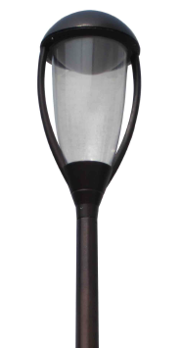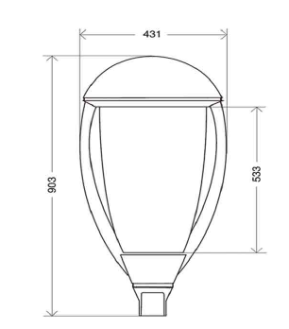 |  | 产品类型： | 庭院灯
 |  |  | 产品型号： | 0.0089.T
产品特点：
- 灯具结构说明见附图
- 灯体材质：压铸铝和挤压铝合金灯体；表面处理：静电喷涂防腐处理,颜色DB703（灰砂纹）；透光罩：进口高透光PMMA罩；配光与透镜：采用欧洲进口专利LED高透光透镜，透镜由一体化多角度配光棱镜组成，不同定点配光得到蝙蝠翼道路配光，完全满足道路照明配光要求。透镜外观及配光参见透镜图片及配光曲线。
 |  |  | 防护等级： | IP65
 |  |  | 可调角度： | 不可调
 |  |  | 灯体颜色： | 灰色
配光曲线 | 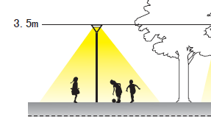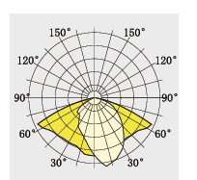 |  | 技术参数：
 |  |  | 色温： | 4000K
 |  |  | 显色指数： | ≥84
 |  |  | 光束角： | 120°
 |  |  | 光源寿命： | 50000H
 |  |  | 光通量： | 3200LM
 |  |  | 灯具高度： | H=3.5M
电气参数 | 技术参数：
 | 电压： | AC 220V
 | 频率： | 50Hz
 | 功率： | 30W
 | 功率因素： | ≥0.9
 | 控制方式： | 开关
 | 其他： | 制造标准：铝表面静电粉末喷涂防腐处理，喷涂厚度大于100μ m，支持灯头360°水平旋转，内置电器控制组件，OSRAM、Philips、 REGGIANI驱动电源。灯杆内分别预留3米电源电缆。绝缘等级I级，抗风等级12级。
五、其他要求：
1、无效投标情况：
1.1 投标文件中须承诺送货到指定地点，并指导安装调试，否则为无效投标。
1.2 投标人须明确投标产品的详细参数，否则为无效投标。
1.3 投标人应就该项目完整投标，否则为无效投标。
1.4 本招标文件所列需求为最低要求，投标产品不得低于最低要求，否则为无效投标。
1.5付款方式：经验收合格后无质量问题一次付清。不响应者为无效投标。
1.6核心产品：庭院灯。
2、售后服务：
2.1投标人须明确免费包修期，同时应提出故障响应时间，在免费包修期内，同一质量问题连续两次维修仍无法正常使用，投标人必须予以更换同品牌、同型号的全新产品，超过保修期发生故障，用户可自由选择维修单位，如委托给投标人，投标人不得借故推诿，并且维修费不能超过市场平均价格。
2.2投标人必须须明确维修点地址、负责人、联系人和联系电话，维修点具备什么样的维修能力等详细资料。
3、验收标准：
3.1本项目完成后，由采购人成立验收小组，按照采购合同的约定对中标人履约情况进行验收。验收时，按照采购合同的约定对每一项技术、服务、安全标准的履约情况进行确认。验收结束后，出具验收书，列明各项标准的验收情况及项目总体评价，由验收双方共同签署。
3.2按照招标文件要求、投标文件响应和承诺验收；
3.3本项目为交钥匙工程（包括制作、运输、验收等产生的所有费用）。
3.4交货时须同时提供与招标技术规格要求相符的服装面料质量检测报告，如不提供，采购人有权拒绝收货。
4.特别提示
1、专利权：投标人应保证用户在使用该货物或其任何一部分时不受第三方提出侵犯其专利权、商标权和工业设计权等的起诉。
2、各供应商在报价时，应充分考虑供货及售后服务所发生的费用，如果中标，不得再以任何理由要求追加费用。
3、本招标文件的最终解释权归山东天马招标代理有限公司所有。
六、资格审查与评标办法、评标标准
(一）评分方法
本项目采用综合评分法。总分为100分。
（二）评标标准
1.1信誉（5分）
1.1.1 投标人具有ISO9001质量管理体系认证、ISO14001环境管理体系认证、OHSAS18001职业健康安全管理体系认证者，每个得1分，本项最高得3分。（查询地址：http//cx.cnca.cn）。
1.1.2 投标人须提供工商企业信用信息公示报告【国家企业信用信息公示系统http//www.gsxt.gov.cn包括基础信息、行政许可信息、行政处罚信息、列入经营异常名录信息、列入严重违法失信企业名单（黑名单）信息】；企业所在地税务主管部门出具的纳税情况证明等信用情况（加盖企业所在地税务主管部门公章），无不良信息者每项1分，满分2分。
2.2服务承诺（6分）
投标人向招标人承诺服务保障措施是否制定、承诺服务标准及售后服务承诺是否完善合理横向比较，好6分，较好4分，一般2分，不提供者不得分。
2.3 业绩（6分）
投标人2014年以来具有类似项目业绩：单项合同金额在70万元（含）以上者，每个合同得2分。满分为6分。
2.4 项目班子配备（7分）
2.4.1根据项目班子配备及相关人员能力，按合理性对比分档打分，好3分，较好2分，一般1分，差0分。
2.4.2根据主要专业技术管理人员及项目组成人员专业配备及数量是否合理进行打分，好4分，较好3分，一般2分，差0分。
2.5企业规章制度与措施（6分）
根据企业规章制度是否精细、严谨程度、可操作性及完善程度进行分档打分，好6分，较好，4分，一般2分，不提供者不得分。
2.6对招标文件的响应程度（30分）
2.6.1根据投标人提供投标产品图册、质量等成分说明、外观、工艺水平等横向比较，好15分，较好10分，一般5分，不响应者不得分。
2.6.2针对本项目的技术服务方案及工艺流程说明分档打分，好15分，较好10分，一般5分，不响应者不得分。
2.7投标报价40分
投标报价得分计算公式：
（1）评标价=投标报价按政策规定折扣后的价格；
（2）评标价得分=（评标基准价/评标价）×40。
评标基准价：满足招标文件要求的有效投标报价中，最低的投标报价为评标基准价。
注：1、各投标人的最终得分：评标委员会成员对上述各项分别打分、汇总后的算术平均值，采用四舍五入法，保留小数点后二位。
2、本评分办法中的各种有效证明材料，投标人必须在投标文件中提供完整的复印件，且在评标时须同时提供与复印件一致的原件，否则不得分。
3、本评分办法中涉及提供人员相关情况的，均须同时提供投标截止时间前三个月内任何一个月本单位为其缴纳社会保险的证明材料，否则不得分。

